XX公司
客户关系管理系统（CRM）
解决方案

目录
一、CRM理论概述 2
1．问题的提出 2
2．问题的解决方案 3
3． CRM概念 3
4． CRM的发展和现状 4
5．CRM系统在企业应用系统中的地位 5
6、CRM给企业带来什么 6
二、Pivotal eRelationship功能简介 9
1市场营销-功能模块清单 9
1．1运作功能 10
1．2管理功能 13
2．销售队伍自动化- 功能模块清单 14
2．1运作功能 16
2．2管理功能 21
3．客户支持 - 功能模块清单 23
三、Pivotal Relationship 的体系结构 31
1 Pivotal 系统结构 31
2 Pivotal Relationship 的DNA体系结构 32
3． Pivotal Relationship系统运行平台 33
四、Pivotal Relationship 的定制开发 34
1定制开发工具（Customization Toolkit）和方法 34
2 Pivotal Relationship应用系统的定制开发流程 38
五、总结 39
1．选择CRM 39
2．选择Pivotal Relationship解决方案 39
3．选择东大阿尔派作为CRM方案提供商 39

一、CRM理论概述

1．问题的提出
在信息经济时代，对企业来说谁对市场反应速度快，谁将在激烈的市场竞争中占据有利的地位。竞争的结果最终将促使企业价值从市场竞争输家转移到市场竞争的赢家。这就使我们的企业面临一个问题：怎样才能保住自身的价值不流失，而且能占有更多的利润区，以实现企业价值最大化。所谓的利润区就是能给企业带来价值的商业领域。

2．问题的解决方案
为了实现企业价值最大化，企业最先意识到的是降低其自身的生产成本。这样他们就寻求一种解决方案来实现企业怎样最有效的去使用和管理企业的生产资源。在这种形式下从而产生了ERP（企业资源计划）思想和基于这种思想的一些软件系统。我们把这种主要核心放在改造企业内部商业流程的系统称为后端办公系统(BackOffice),例如：ERP、MRP、MRPII、SCM、财务管理系统等。这些系统实现了如财务管理、制造管理和人力资源管理等企业内部管理的自动化和流程管理的优化。
如果一个已经成型的行业，在这个行业中的企业都在生产同类产品，每个企业都以产品为中心的模式来管理企业，他们以同样的方式进行竞争，向他们的客户提供同样的东西。在这种竞争环境下一个企业的优势就是在成本和质量上的领先。但如果在这个行业里的所有企业都在成为了成本和质量上领先，那么该行业就会成为无利润的行业。那么单单从企业产品上来做文章将无法实现企业目前面临的问题。
企业要想在同行业中脱颖而出，如果企业把大部分时间发在致力于企业内部事务的处理，以产品为中心来开展企业的工作，那么他们就根本无法及时的跟上市场的变法。企业要想及时了解市场的变化，并快速做出相应的对策，只有一条解决途径就是：缩短企业与客户的交流的途径；及时的跟踪客户的变化；不断满足客户的需求。迎合这种需求，从而产生了CRM （客户关系管理）思想和基于这种思想的软件系统。

3． CRM概念
CRM(Customer Relationship Management)即客户关系管理，它既是一种新型的管理思想，也是一套企业管理软件和技术。
CRM的核心思想就以客户为中心，它要求企业从传统的“以产品为中心”的经营理念解放出来，确立“以客户为中心”的企业运做模式。这就意味着企业将把客户作为其运做的核心，也就是说企业的一切活动都是围绕客户展开，客户需要什么，企业就做什么。CRM的宗旨就是改善企业与客户之间的关系，使客户时时感觉到企业的存在，企业随时了解到客户的变化。这种思想将推动企业最大限度的利用其与客户有关的资源，实现企业从市场营销到销售到最后的服务和技术支持的交差立体管理。
CRM作为一种软件系统它与ERP软件不一样，它广泛实施与企业的市场营销(Marketing)、销售(Sales)、服务与技术支持(Service)等与客户有关系的办公领域，我们把这种办公领域叫做企业的前端办公领域(FrontOffice)。在CRM软件系统中，以客户作为系统组织的主线。CRM作为软件系统它以先进的软件技术实现企业的市场营销(Marketing)、销售(sales)、服务和技术支持(service)等前端办公领域自动化管理和流程的改善。

4． CRM的发展和现状
eBRM/eCRM

CRM

SFA
CSS
1999
2001
1990
1996

图(1)CRM发展图

从图一中我们能看到在1990年左右为了满足市场的需要，许多的公司开始开发SFA（销售队伍自动化系统），随后又着力于CSS（客户服务系统）的开发和推广。到了1996年一些公司把SFA和CSS两个系统合并起来，并加上市场营销(Marketing)、现场服务(Field service)。在这基础上再结合CTI（计算机电话集成技术）形成集销售(Sales)与服务(Service)为一体的呼叫中心(CallCenter)。这样就形成了今天的CRM系统。从1999年以来,随着电子商务的兴起,CRM向eBRM/eCRM方向发展。
CRM思想和CRM系统最先是在美国、加拿大和欧洲一些兴起，并得到了广泛的应用。现在在金融、保险、通信、汽车、服务、机械制造、电子、运输、零售业、旅游和传播媒体等行业领域里都有成功应用的案例，象朗讯公司、SUN微系统公司、通用汽车、微软公司、美国银行、西门子公司等公司在企业里都使用了CRM系统。CRM思想在1999年进入中国，现在许多公司已经意识到和开始意识到CRM对于企业的重要性。有些公司已经着手CRM系统的规划。从中国企业管理水平的角度来看，CRM系统中的服务系统可以作为企业导入CRM整体思想的切入点。当企业建立好一个较为流畅的服务体系的同时把CRM运用到市场营销(Marketing)、销售(Sales)等前端办公领域。

5．CRM系统在企业应用系统中的地位
服务与技术支持(Service) CRM
营销(Marketing) CRM
销售 (Sales) CRM
360º Customer Life Cycle
360º Customer Life Cycle
客户
后端办公系统（BackOffice）
ERP、SCM、人力资源、财务
商业智能(BI)

从上图中可以看到，企业的应用主要由两大部分组成，一部分是前端办公领域(FrontOffice),另一部分是后端办公领域(BackOffice)。这两部分之间通过数据交换来实现互相的通讯，从而使企业的应用之间形成一个闭环。作为前端办公领域的应用系统，CRM以客户为中心，把企业的营销(Marketing)、销售(Sales)和服务与技术支持(Service)等活动串起来，形成一个360度的内部闭环。在CRM系统中，不管客户在哪个环节出现，系统将及时把跟企业有关的客户活动记录下来，并跟踪客户的新动向。围绕与客户有关的各个环节，都有相应的商业智能机制来对记录下的与客户有关的信息进行商业分析，为决策提供支持。这样保证企业管理层能够及时的了解到客户的新动向，并对市场的变化做出快速反应和采取相应的对策。以保住企业的价值和不断创造新的价值。
“客户就是上帝”，如果没有客户了，企业将失去其赖以生存的能量，那么企业最终将走向灭亡。CRM系统就是以客户为中心，以服务为向导，处处体现客户对企业的重要性。因此以客户为核心的CRM系统在企业应用系统中将占有极其重要的地位，目前还没有任何系统可以取代它的地位。

6、CRM给企业带来什么
6．1对企业的客户资源进行有效的管理和利用
客户是企业创造价值的源泉，是否有效的利用企业的客户资源，将直接关系到企业价值的实现。CRM系统对客户资源的管理和利用主要体现为：
- 在CRM系统中管理着最为全面的客户信息。全面的客户信息覆盖在企业的市场营销、销售和服务与技术支持等企业整个前端办公领域的各个环节里。在整个企业里，从企业的高层决策人员（如：总裁、总经理、部门主管等）到最基层的作业人员（如：销售员、CSR（客户服务代表）、FSE（现场服务工程师等）都能及时的了解到属于自己管辖范围内的客户群体。
- CRM系统可以随时跟踪到客户。在CRM系统中信息流是以客户来组织的，因此不管处在哪个环节的工作人员，多能及时快速的跟踪到客户和与客户有关的活动情况。而且不同环节的工作人员的职责界限分明，是用户时时感觉到企业的存在，但每次与企业的接触都是不一样的内容，从而消除了重复工作引起的客户厌倦感。这样以来提高了企业对客户的吸引力。
6．2合理的使用企业里与客户有关的资源
CRM系统实现了企业前端办公领域的统一立体化的管理，实现企业资源的集中管理和统一规划。主要体现为：
- 在CRM系统中根据前端办公领域的以客户为中心的工作流程，规划不同的工作范围，使企业职能部门之间的工作职责清晰，层次分明。从而避免了传统以产品为中心的企业管理模式下的企业智能部门职责界限不清晰和工作重复的现象。
- 在CRM系统中对企业的工作方式强调的是以人为本的团队作战。从市场营销到销售到服务的每一个环节，CRM充分发挥每一个人的能力，集中团队的力量去完成每一项与客户有关的活动。使客户感觉到企业的力量所在、企业的精神所在，企业在客户心中的形象在每一次与客户接触中不端的提高。
- 在CRM系统中包括一套完整的派工机制，充分的利用好企业的人力资源。CRM系统中对企业里每一个员工的信息进行全面的管理，包括员工的基本自然信息、在职时间、在岗时间、个性化技能和其占有的资源。当有某一项任务需要分配人去完成时，系统可以根据员工的各方面能力的综合得分选出合适的员工去完成该项任务。
6．3扩大企业的销售
CRM帮助企业扩大销售主要体现为：
- 在CRM系统中有完备的产品信息和与之对应的产品报价信息。销售人员能非常快捷的为客户提供非常齐全的产品信息和报价信息。系统可以给不同等级的客户提供不同的报价。
- 在每一次与客户的接触中，系统都会把相应的信息记载下来，通过分析可以给企业带来新的销售机会。CRM系统将抓住每一个可能可企业带来价值的机会，通过团队的努力把机会转化成订单。
- CRM通过对客户的实时的跟踪，企业可以实现交叉销售和辐射销售。
6．4降低企业的成本
  - CRM系统实现了企业前端办公领域的信息资源的共享，避免了企业不同部门的重复劳动、资源不共享带来的资源浪费。
  - CRM系统使客户与企业的接触变得直接简单化，可以极大的缩短企业与客户之间交易周期。
  - 对企业进行优化配置。
  - 顺畅的工作流程，减少对企业不增值的环节。
  - 跨区域的分布式管理，使企业可以做到立体的资源调配。
6．5为企业带来附加价值
对于多元化经营的企业来说，在CRM统一的战略思路下，企业可以为客户提供多产品的组合，以满足客户的个性化的需求，为企业带来附加价值。
6．6实现企业对外平台的统一化
在以产品为中心的企业管理模式下，客户与企业的交流往往要去面对企业的许多部门。在这种情况下客户是主动的，而我们的企业是被动的。如果客户一次次经历那繁琐的步骤，客户对企业的满意度和忠诚度都将受到影响。这种客户的流失就等于企业价值的流失。
CRM系统平台把企业原来分散的力量和资源集结到一个层面上来，而这个层面就是客户与企业交流所需要面对的唯一平台。这样可以极低的降低客户与企业交流所需要经历的步骤，从而找到了与企业之间的最短的一条直接通道（Direct Way）。从而降低了双方的成本，以实现客户和企业价值的最大化。

二、Pivotal eRelationship功能简介
Pivotal eRelationship 是众多CRM解决方案中的杰出代表。无论是产品、技术、理念，还是用户接受程度，它都是同行业中的佼佼者。99年Pivotal eRelationship被用户评为最佳的CRM产品。2000年在WINDOWS 2000发布的当天，Pivotal eRelationship作为CRM领域的代表，成了WINDOWS 2000上第一批演示的产品。Desktop的风格、详尽的客户资料管理、简单易用的定制工具、完善方便的同步机制都成为用户喜欢eRelationship 的充分理由。

1市场营销-功能模块清单
运作功能
- 客户管理
- 公司
- 联系人
- 产品管理
- 产品
- 竞争对手
- 竞争产品
- 知识库管理
- 知识库
- 文档资料
- 营销计划
- 营销战役
- 营销项目
- 行动管理
- 日程表
- 行动计划

管理功能
- 一般管理
- 雇员
- 查询和报表
- 查询
- 报表
- 静态列表

1．1运作功能
1．1．1客户管理
公司
利用公司模块来管理公司的信息。除了记录一般地址、电话、传真和电子邮件外，贵公司还能记录一些特别的公司信息，例如商业和工业种类，财务情况及公司的主要客户。贵公司能追踪一些重要和已完成的活动以及查看与某公司相关的销售机会，每一个公司记录和相关的联系人资料相链接
联系人
利用联系人模块来记录和贵公司有商业往来的客户信息。除了地址、传真和电子邮件这方面的信息，贵公司还能追踪和对方的商业关系，查看重要及已完成的活动，并记录下对方习惯的交流方式。
每一个联系人能和公司模块中的信息记录相联系，使贵公司从联系人窗体查看大某公司资料。

1．1．2产品管理
产品
利用产品模块查看、修改或添加贵公司关于产品及服务方面的信息。贵公司能记录每一产品的信息，例如价格、概述和部分重要数字，并把产品记录和例如象产品性能概况或技术文件这样的资料链接。
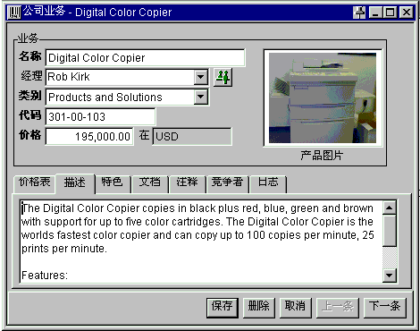
竞争对手
利用竞争对手模块查看、修改或添加与贵公司提供相类似服务的其他公司的资料。你可以追踪关于竞争对手销售及营销战略、客户人数、优势和劣势、财政状况和与竞争对手联手合作的其他公司的资料。

竞争产品
利用竞争产品模块来查看、记录关于竞争对手产品或服务方面的资料。
你可以记录竞争产品性能、优势和劣势及所有使用产品的客户名字。

1．1．3知识库管理
知识库
利用知识库模块查看、修改或添加知识库条目。知识库包括贵公司产品的所有规格书及技术方面的资料。
文档资料
利用文档资料模块查看、修改或添加贵公司销售量及营销资料，也包括其他相关文档资料，例如技术文件。
你也可以添加一个OLE链接到文档资料窗体的主要文档上，允许你将任何文档的电子模板和记录相链接。

1．1．4营销计划
营销战役
利用营销战役模块组织及追踪贵公司的营销战略。战役方法能帮助你调节项目、人员及财政预算，并助你追踪组成每一战略的营销项目的进展情况。战役包括一个或多个有独立预算计划、特定目标及时间表的相关营销项目。
营销项目
利用营销战役项目模块管理独立营销项目。营销项目设定贵公司营销人员的活动，帮助追踪营销计划目标、预算和结果并为报表需求提供资料。每一个营销项目都是大型营销战役的一部分，并且为大型营销计划提供一个架构、整体预算及总体目标。

1．1．5行动管理
日程表
采用日程表模块安排公司的会议日程，组织必须要做的事项和记录或查看其他活动，例如进出电话和文档要求。你可以直接把这些活动记在日历表上或从现成的多个窗体上回顾及查看资料。你也可以运用窗体将一些活动分发给系统中的其他使用者。
行动计划
采用行动计划模块来生成一步步的计划并协助销售和营销过程。
你可以在原有的行动计划上增添步骤来提高其作用或生成你自己的行动计划。

1．2管理功能
1．2．1一般管理
雇员
使用雇员模块来查看、更改或添加有关公司雇员的详细信息。
除了可以记录生日、昵称等个人信息外你还可以跟踪关于雇员的一般信息，比如地址、电话、部门及主管等。而且可以用Relationship直接拨打雇员的电话或给他发E-mail。

1．2．2查询和报表
查询
使用查询模块创建或执行一个对象中所含信息的详细查询，可进行一般信息查询（比如某城市所有的联系人）或特定信息查询（比如某公司的另外的电话号码）。
报表
使用报表模块收集和显示系统信息，可以对它进行打印，email，或将它输出到某种特定的文件格式。系统包含几种预定义的报表，可用它们在任何时间显示信息。这些报表可根据用户的使用目的进行修改，甚至完全重新定义新的报表。报表也可基于查询结果或静态列表。
静态列表
静态列表模块用于根据用户的选择查看或创建新的包含条目的列表，这可以将选中的信息保存起来，供快速的参照或特殊的使用目的（比如给一批联系人打电话）。
放置于静态列表中的信息即使在系统信息已改变的情况下也保持不变，而Relationship中其它类型的列表都是动态的，即它们总是显示系统中最新的信息。

2．销售队伍自动化- 功能模块清单
运作功能
- 客户管理
- 公司
- 联系人
- 个人联系人
- 线索
- 机会
- 图表
- 产品管理
- 产品
- 竞争对手
- 竞争产品
- 知识库管理
- 知识库
- 文档资料
- 营销计划
- 营销战役
- 营销项目
- 行动管理
- 日程表
- 行动计划
- 费用处理
- 建议书及订单管理
- LetterExpress
- 订单捕捉

管理功能
- 一般管理
- 区域
- 雇员
- 查询和报表
- 查询
- 报表
- 静态列表

2．1运作功能
2．1．1客户管理
公司
利用公司模块来管理公司的信息。除了记录一般地址、电话、传真和电子邮件外，贵公司还能记录一些特别的公司信息，例如商业和工业种类，财务情况及公司的主要客户。贵公司能追踪一些重要和已完成活动以及查看与某公司相关的销售机会，每一个公司记录和有关联系人链接。
联系人
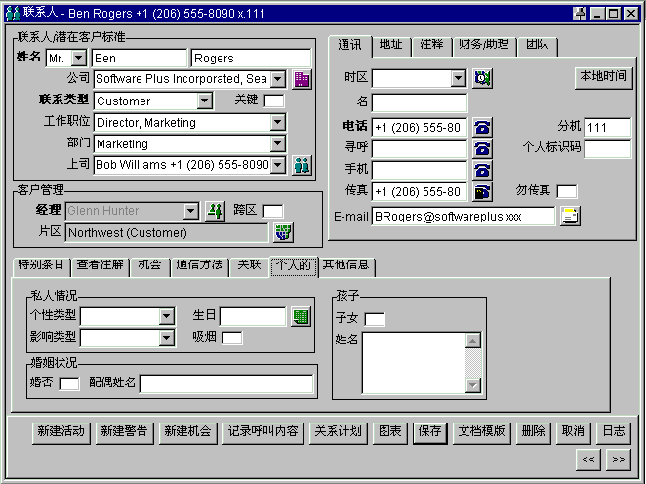利用联系人模块来记录和贵公司有商业往来的客户信息。除了地址、传真和电子邮件这方面信息，贵公司还能追踪和对方的商业关系，查看重要及已完成的活动，并记录下对方习惯的交流方式。
每一个联系人能和公司模块中的信息记录相联系，使贵公司从联系人窗体查看某公司资料。

个人联系人
个人联系人模块能个人联系人的资料与商业联系人记录分开，你可以记录一般的地址和电话资料，也可以记录生日和周年纪念这样的资料。
你可以在打开“个人联系人” 窗体中， 通过点击“创建联系人”按钮让系统自动将个人联系人转为商业联系人。
你可以在“个人联系人” 窗体中通过点击“通讯” 图标给个人联系人发email或传真。

线索
线索模块能帮助你记录或查看对公司或个人的潜在销售的记录。
除了一般的地址，传真和email资料，你也可以记录线索的来源和线索的质量。你也可以为一个线索安排一项活动或打一个电话。

机会
机会模块可以帮助你管理和跟踪销售机会，协助销售过程。
你可以记录完成机会的概率，计算估计的由机会带来的销售收入，跟踪机会来源，影响因素，进展及结果。你也可以为机会安排一项行动，用一个详细的行动计划来帮助你完成销售。
你也可以根据现有的联系人和公司记录让系统生成一个机会。找到“创建机会”按钮，要从线索创建机会，点击“线索”窗体上的“处理线索” 按钮， 根据提示进行操作。

连接
你可以在连接模块中查看， 修改，或添加关于个人和公司之间的联系的信息。 也可以为个人和商业关系添加注释， 以创建与你的组织有关的个人和公司的完整的描述。
连接模块与公司模块和联系人模块相关联。

图表
你可以产生一个图表以显示系统内各公司的联系，雇员和联系人的组织架构图，以及其他更多的内容。 同时， 你也可以用图形的方式来显示系统中的相关资料。
系统已有几个可供生成的预定义图表，可在任何时间用来显示资料。你也可以根据需要修改图表，或重新定义新的图表。你也可以在查询结果或静态列表的基础上生成图表。

2．1．2产品信息

产品
利用产品模块查看、修改或添加贵公司关于产品及服务方面的信息。
贵公司能记录每一产品的信息，例如价格、概述和部分重要数字，并把产品记录和例如象产品性能概况或技术文件这样的资料链接。

竞争对手
利用竞争对手模块查看、修改或添加与贵公司提供相类似服务的其他公司的资料。
你可以追踪关于竞争对手销售及营销战略、客户人数、优势和劣势、财政状况和与竞争对手联手合作的其他公司的资料。

竞争产品
利用竞争产品模块来查看、记录关于竞争对手产品或服务方面的资料。你可以记录竞争产品性能、优势和劣势及所有使用产品的客户名字。

2．1．3知识库管理
知识库
利用知识库模块查看、修改或添加知识库条目。知识库包括贵公司产品的所有规格书及技术方面的资料。

文档资料
利用文档资料模块查看、修改或添加贵公司销售量及营销资料，也包括其他相关文档资料，例如技术文件。
你也可以添加一个OLE链接到文档资料窗体的主要文档上，允许你将任何文档的电子模板和记录相链接。

2．1．4营销计划

营销战役
利用营销战役模块组织及追踪贵公司的营销战略。战役方法能帮助你调节项目、人员及财政预算，并助你追踪组成每一战略的营销项目的进展情况。战役包括一个或多个有独立预算计划、特定目标及时间表的相关营销项目。

营销项目
利用营销战役项目模块管理独立营销项目。营销项目设定贵公司营销人员的活动，帮助追踪营销计划目标、预算和结果并为报表需求提供资料。每一个营销项目都是大型营销战役的一部分，并且为大型营销计划提供一个架构、整体预算及总体目标。

2．1．5行动管理
日程表
采用日程表模块安排公司的会议日程，组织必须要做的事项和记录或查看其他活动，例如进出电话和文档要求。你可以直接把这些活动记在日历表上或从现成的多个窗体上回顾及查看资料。你也可以运用窗体将一些活动分发给系统中的其他使用者。
行动计划
采用行动计划模块来生成一步步的计划并协助销售和营销过程。
你可以在原有的行动计划上增添步骤来提高其作用或生成你自己的行动计划。

费用处理
你可以使用费用周期模块记录商业费用的细节。 系统自动计算费用的总计。
你可以打印提交给财务部门的费用报表。 也可以用这个模块跟踪以前提交的费用的情况。

2．1．6建议书及订单管理
LetterExpress
LetterExpress模块可以使用Microsoft Word将系统资料合并到建议书，信件，email和传真中。 比如，你可以在销售过程的任意阶段针对一个机会写一份销售建议书，为潜在客户生成的建议书可从系统的机会， 联系人， 公司资料中提取资料。
LetterExpress中有几种预定义的模板， 可用来生成文档。也可以根据客户公司的需要， 重新定义文档模板。
所有通过LetterExpress进行的通讯都可以记入日志，以供将来参照。 这可以通过在“打开传真， email， 或LetterExpress通讯” 窗体， 点击“加入日志”项来实现。

订单捕捉
订单捕捉模块包含所有的客户订单记录，每条记录代表一条已输入的，已交货的，已开发票的或退回的订单。
用户可以将订单捕捉模块与其他模块相链接。比如对于公司模块，可以用公司模块在“公司”窗体创建新订单，或查看公司已下订单的细节。也可通过打开“公司细节”窗体获得某个公司销售情况的历史记录。
可以用机会模块从销售报价中捕捉订单。

2．2管理功能
2．2．1一般管理

区域
区域模块可帮助定义销售区域和指定销售经理。还可以创建和指定分区。
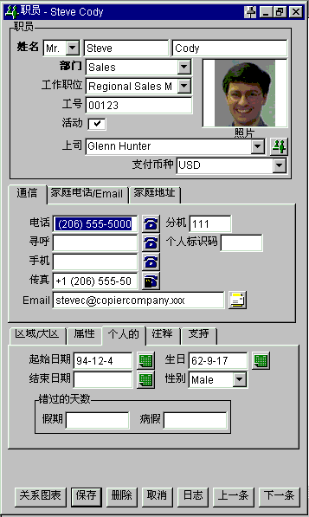这个模块通常只能由具有经营管理或操作管理权限的用户使用。 一旦设置了销售区域和分区， 新的联系人， 公司， 销售机会将根据地区或其它标准自动分配给相关的管理人员。

雇员
使用雇员模块来查看、更改或添加有关公司雇员的详细信息。
除了可以记录生日、昵称等个人信息外你还可以跟踪关于雇员的一般信息，比如地址、电话、部门及主管等。而且可以用Relationship直接拨打雇员的电话或给他发E-mail。

2．2．2查询和报表

查询
使用查询模块创建或执行一个模块中所含信息的详细查询，可进行一般信息查询（比如某城市所有的联系人）或特定信息查询（比如某公司的另外的电话号码）。

报表
使用报表模块收集和显示系统信息，可以对它进行打印，email，或将它输出到某种特定的文件格式。
系统包含几种预定义的报表，可用它们在任何时间显示信息。这些报表可根据用户的使用目的进行修改，甚至完全重新定义新的报表。报表也可基于查询结果或静态列表。

静态列表
静态列表模块用于根据用户的选择查看或创建新的包含条目的列表，这可以将选中的信息保存起来，供快速的参照或特殊的使用目的（比如给一批联系人打电话）。
放置于静态列表中的信息即使在系统信息已改变的情况下也保持不变，而Relationship中其它类型的列表都是动态的，即它们总是显示系统中最新的信息。

3．客户支持 - 功能模块清单
运作功能
- 客户管理
- 公司
- 联系人
- 产品管理
- 产品
- 配置类型
- 知识库管理
- 知识库
- 客户支持事件管理
- 客户支持事件
- 开发事件
- 客户支持状态
- 客户支持类别
- 客户支持项目
- 客户支持主题
- 合同管理
- 注册
- 客户支持合同
- 客户支持服务级别
- 行动管理
- 日程表
- 行动计划

管理功能
- 一般管理
- 雇员
- 客户支持队伍
- 用户选择列表
- 查询和报表
- 查询
- 报表
- 静态列表
3．1运作功能

3．1．1客户管理
公司
利用公司模块来管理公司的信息。除了记录一般地址、电话、传真和电子邮件外，贵公司还能记录一些特别的公司信息，例如商业和工业种类，财务情况及公司的主要客户。贵公司能追踪一些重要和已完成活动以及查看与某公司相关的销售机会，每一个公司记录和有关联系人链接。
联系人
利用联系人模块来记录和贵公司有商业往来的客户信息。除了地址、传真和电子邮件这方面信息外 ，贵公司还能追踪和对方商业关系，查看重要及已完成的活动，并记录下对方习惯的交流方式。
每一个联系人能和公司模块中的信息记录相联系，使贵公司从联系人窗体查看某公司资料。

3．1．2产品管理
产品
利用产品模块查看、修改或添加贵公司关于产品及服务方面的信息。
贵公司能记录每一产品的信息，例如价格、概述和部分重要数字，并把产品记录和例如象产品性能概况或技术文件链接。
配置类型
用该模块记录和查看配置类型，配置由部件和类型组成，描述客户使用你的产品的环境。

3．1．3知识库
知识库
用该模块查看、添加或更改知识库的条目，知识库是关于公司产品的专门技术知识的存储地。
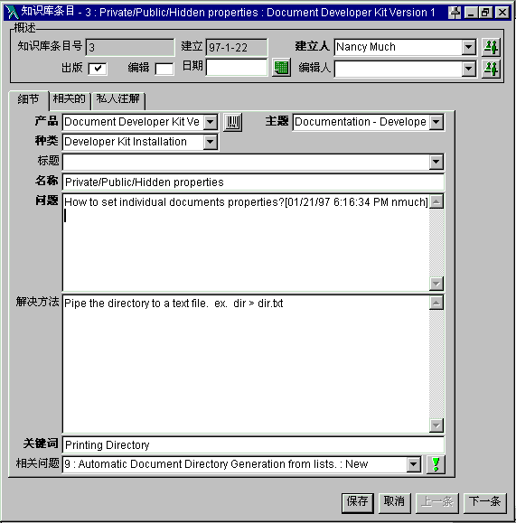
3．1．4客户支持事件管理
`客户支持事件
用该模块查看和添加支持事件。每一事件代表某一客户使用产品时遇到的问题。
支持事件是客户支持的核心，可以链接到其他的记录，包括开发事件、知识库条目以及要求。
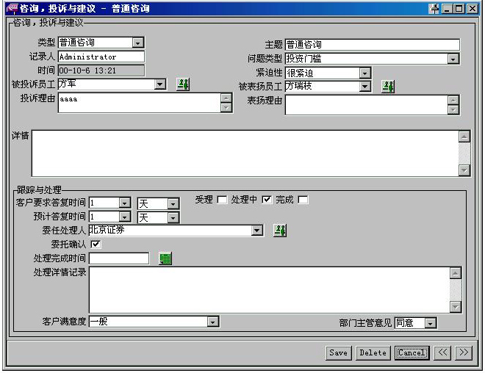
开发事件
用该模块可跟踪正在开发中的项目遇到的BUG、功能要求或文档要求。如果用户发现了错误或有了好的想法可拨打客户支持电话并由此生成一个新的开发事件，由制定开发步骤并记录开发活动的开发小组来处理。

客户支持状态
用该模块来定义客户支持状态。客户支持状态是一个客户支持事件或电话被保存时的各种当前状态，它们通常指该支持事件下一步所需的行动以及执行者。
客户支持类别
用该模块来定义客户支持类别以将不同的支持事件归类。贵公司接到的每一个客户支持电话都可以划分到某一类别中去。
客户支持项目
用该模块来定义客户支持项目。客户支持项目是一种区分支持电话的方法，每一个项目有一个与之相对应的客户支持类别和产品。
客户支持主题
用该模块来定义客户支持主题。主题可以帮助你以相似的方法将相似的问题归类。每一个主题与一个产品、类别和支持项目的组合相对应。

3．1．5合同管理
注册
用该模块查看、添加或更改购买产品的客户所拥有的注册项。每个注册项包括客户信息，与该客户的所有的客户支持合同的链接以及产品的授权用户的名字。
客户支持合同
用该模块记录公司与客户间的客户支持合同。每个客户支持合同详细描述客户支持部门对客户所负的责任，包括对要求客户支持的电话的响应时间。
客户支持服务级别
用该模块定义客户服务的级别，一个服务级别指明对客户支持要求电话的响应时间。

3．1．6行动管理
日程表
采用日程表模块安排公司的会议日程，组织必须要做的事项和记录或查看其他活动，例如进出电话和文档要求。你可以直接把这些活动记在日历表上或从现成的多个窗体上查看或输入资料。你也可以运用窗体将一些活动指定给系统中的其他使用者。

行动计划
采用行动计划模块来生成一步步的计划并协助销售和营销过程。
你可以在原有的行动计划上增添步骤来增强其作用或生成你自己的行动计划。

3．2管理功能

3．2．1一般管理
雇员
使用雇员模块来查看、更改或添加有关公司雇员的详细信息。
除了可以记录生日、昵称等个人信息外你还可以跟踪关于雇员的一般信息，比如地址、电话、部门及主管等。而且可以用Relationship直接拨打雇员的电话或给他发E-mail。

客户支持队伍
用该模块记录雇员在某个客户服务队伍中的成员身份，客户服务队伍以擅长的领域和客户支持队伍主管进行划分。
客户服务队伍自动被指定对某个关于他们所擅长领域内的客户支持要求负责，尽管它可能被客户支持事件窗体覆盖。

用户选择列表
用该模块可以添加、删除或更改出现在系统许多窗体中的下拉菜单中的条目，该模块通常只供系统管理员使用。

3．2．2查询和报表

查询
使用查询模块创建或执行一个对象中所含信息的详细查询，可进行一般信息查询（比如某城市所有的联系人）或特定信息查询（比如某公司的另外的电话号码）。

报表
使用报表模块收集和显示系统信息，可以对它进行打印，email，或将它输出到某种特定的文件格式。系统包含几种预定义的报表，可用它们在任何时间显示信息。这些报表可根据用户的使用目的进行修改，甚至完全重新定义新的报表。报表也可基于查询结果或静态列表。

静态列表
静态列表模块用于根据用户的选择查看或创建新的包含条目的列表，这可以将选中的信息保存起来，供快速的参照或特殊的使用目的（比如给一批联系人打电话）。
放置于静态列表中的信息即使在系统信息已改变的情况下也保持不变，而Relationship中其它类型的列表都是动态的，即它们总是显示系统中最新的信息。

三、Pivotal Relationship 的体系结构

Pivotal 系统结构

Internet
企业CRM平台
商业智能
决策支持
Email
电话
传真
客户服务代表
现场服务工程师
客户
Data Center
ERP
MRPII
财务 人事
数据交换
CRM系统结构图

从系统技术平台来分，我们可以把CRM软件系统分为两类：
- 面向日常运作的CRM
- 面向分析决策的CRM

其中，前者是后者的基础和保证，Pivotal Relationship 系统主要表现为面向日常运作的CRM系统，但系统提供了丰富的统计报表帮助用户进行日常数据的分析。此外它与一些领先的数据分析产品可以紧密的集成，以满足高端用户的需求。
一般来说，在实施面向日常运作的CRM系统一到两年之后，再考虑实施面向分析决策的CRM系统。我们推荐的产品是Brio.

2 Pivotal Relationship 的DNA体系结构

Presentation

Client

Internet/WAN/LAN

COM/DCOM
ThirdParty
Application
Business Logic

Data
Meta-data
Enterprise Data
Business Module

Pivotal Relationship 采用Microsoft DNA 的体系结构，系统分为表示层（Presentation）、业务层（Business Logic）、和数据层（Data）特别值注意的是Pivotal Relationship 将系统的元数据（Meta-data）也随系统存储在数据层中，这使得系统的更新和升级非常方便。
Pivotal 与微软公司是紧密的战略合作伙伴，所以Pivotal Relationship全面采用微软公司的系统软件平台，同时也是最早提供对Windows 2000操作系统提供支持的应用软件系统之一。

3． Pivotal Relationship系统运行平台
硬件环境：
- 主机类型 PC服务器，PIII450以上
- 网络类型 星型拓扑
- 存贮器容量
a)服务器 内存128M以上，硬盘4.3G以上
b)客户端 内存64M以上
软件环境：
- 主机操作系统 Microsoft Windows NT4.0 ，Service Pack4以上
- 客户端操作系统 MS Windows98/MS Windows Workstation4.0以上
- 数据库管理系统 Sql Server7.0
- 支撑软件 Microsoft Exchange Server, Office97以上办公套件

四、Pivotal Relationship 的定制开发

1定制开发工具（Customization Toolkit）和方法
和其他应用系统相比，Pivotal Relationship 的一个主要的优势在于该系统提供了一套定制开发工具（Customization Toolkit）。应用这套工具，应用系统提供商能非常方便、快速地创建、修改整个系统，而不需要写程序、编码，从而避免了过长的开发周期。因此，极大地降低了系统开发的成本，更重要的是，当系统因软件功能需求发生变化而需要作出修改时，可以尽快地满足需要。

ED
BM
ED
BM
BM
Online
System
Offline
System
Customization System
System
ED: Enterprise Data 系统运行数据
BM：Business Module 业务逻辑

快速而低成本地定制(Customize)系统
从上图可以看出每一个Pivotal Relationship 应用系统连接有两个数据库：
1) ED: Enterprise Data 系统运行数据
2) BM：Business Module 业务逻辑
实际上，在BM（业务逻辑数据库）中包含了该系统运行所需要的数据字典（Data Dictionary）、数据表（Table）、业务对象（Business Object）、窗体（Form）、列表（List）、代理过程（Agent）、报表定义（Report）、查询定义（Query）等等，利用Pivotal Relationship定制开发工具（Customization Toolkit）可以直接对系统的业务逻辑各元素进行定义和修改，而不需要任何源代码的编写和重编译。Pivotal Relationship 的元数据(meta-data)体系结构和开发方法，使得系统的创建和修改都十分方便，极大地降低了开发成本和维护成本。
即时地部署和升级 Pivotal Relationship 应用系统
Pivotal Relationship 的系统定制开发的策略是将当前正在运行的应用系统（Online System）和定制开发的离线系统（Offline System）分离开，从上图可以看出每一个Pivotal Relationship 应用系统实际上还包含了：Offline System（离线系统）和Customization System（系统定制模块）两个辅助系统，Pivotal Relationship 定制开发工具运行于Customization System，对离线系统的业务逻辑进行定制修改。当离线系统的修改和定制完成之后，系统可以快速地复制到运行系统，所以Pivotal Relationship 系统的部属和升级可以即时完成。

Pivotal Relationship 系统的元数据(Meta-Data)及其特性

数据字典
列表
报表

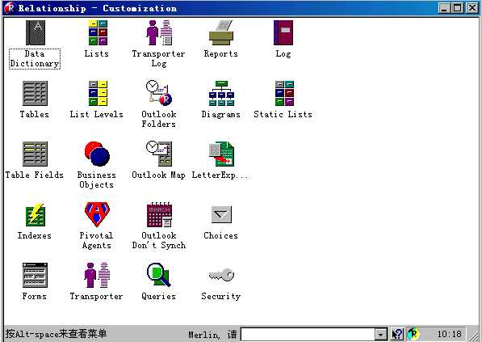
数据表
字段
窗体
安全管理
代理过程
业务对象数据表
查询

系统定制模块Customization Toolkit的界面

业务对象（Business Objects）

业务对象（Business Object）对应于一个数据表（Table）及其关联的列表（List）和窗体（Form），一个业务对象对应系统工作桌面的一个图标，单击该图标可以激活相关的列表（List）和窗体（Form），并进行各种数据操作。一个系统可以创建任意个业务对象。

数据表（Database tables）

数据表是应用系统的主要数据单位，Pivotal Relationship 系统可以增加、删除和修改表。每个表可以增加、删除、修改各种字段（Fields）。Ｐivotal Relationship 的许多其他数据元素如列表（List）、业务对象（Business Object）、窗体（Form）、报表（Report）、查询（Query）等，都是以表（Table）为基础的。一个系统可以创建任意个数据表。

数据字典（data dictionary）
创建如文本、整数、浮点数、货币、布尔、日期、时间、下拉框选择等多种类型的数据字段，还可查诸如OLE, Auto-Dial, Auto-Fax, Email 和 World Wide Web 等特殊类型的字段，字段的定义和变化在数据表、窗体中将得到自动反映。
窗体（Form）
可视化的窗体界面设计，数据驱动、智能化的界面布局，界面可以随时更改，每个业务对象（business object）可以创建任意多的窗体。可以通过数据表（table）及其字段（field）的定义自动生成一个窗体。 窗体上的每个字段如果链接到另一个数据表，则在字段右边都带有一个图标，点击此图表可激活响应表的窗体。此外，可以根据数据表的主从关系(Master-Detial)关系，生成附带二级表格的窗替。

列表（Lists）

一个列表是对某一业务对象（或数据表、查询）的所有记录的树状分类视图。每个业务对象（数据表）可以创建任意多个列表，即可以以不同的分类视图浏览记录

查询（Queries）
通过拖-放方式的可视化方法定义查询，用户无须了解SQL语言的编程知识。支持多级的逻辑与(AND)和逻辑或(OR)以及子查询。查询可以设置参数，当查询运行时可以动态选择参数的值以获得满足指定条件的记录集。
查询保存在系统中，供重复使用，查询可以象数据表（）一样作为窗体、列表的数据源。

代理过程（AGENT）
代理过程是一系列命令和界面操作的集合。可以用于定义复杂的工作流程。系统提供一个可视化的编辑工具编辑代理过程。代理过程可以作为一个功能对象为其他业务对象调用，它可以在用户指定的时间运行，也可以作为后台进程监视系统的变化。每个系统可以常见任意多个代理过程。

报表（Report）
Pivotal Relationshp 提供专业版的水晶报表（Crystal Reports），支持复杂报表的公式，具有国际先进水平140个内置函数，支持各类图形、线条、形状，及 OLE 对象和 BLOB 位图)，支持多级别的排序和汇总。报表可以转换成多达20种其他文件格式，也可以直接转换成HTML格式用于网页的发布。

2 Pivotal Relationship应用系统的定制开发流程
根据Pivotal Relationship 系统的技术特点，和过往大量的成功系统的实施案例，Pivotal 公司总结提出了快速生产力方法(Rapid Productivity Methodology)，这个方法可以帮助我们更好、更快地完成系统，避免许多不成熟系统实施的风险：
启动阶段。
我们从哪里开始？在项目的启动阶段，项目组确定项目定制开发计划，并确定总体项目需求。
需求阶段。
我们需要什么？在项目的需求阶段，项目组认真研究、讨论系统的业务流程、功能，项目的约束条件和风险，并形成阶段性文档供双方讨论通过。
设计阶段。
我们如何实现？在设计阶段，系统设计人员要定义数据字典（Data Dictionary），并设计数据表（Database Table）和查询（Query），并指导系统实施人员设计列表（List）、设计窗体（Form）、代理过程（Agent）、设计业务对象（Business Object）。
建设阶段。
建设，复查，调试。在建设阶段，将系统设计的成果全部实现，完成所有的报表（Report）设计，调整总体界面，并装载基本测试数据。
试运行阶段。
我们准备好了吗？在试运行阶段，项目组将进行最终用户使用培训，并在小范围内安装和运行系统，及时发现问题并解决问题。为正式运行做好最后准备
正式运行阶段。
支持、反馈、改进。在系统正式运行阶段，项目组仍保持对系统的技术支持，帮助系统维护人员做好系统的维护，并对系统进行必要的改进。

五、总结

1．选择CRM
对企业来说CRM的价值主要体现在以下几个方面：
- 对企业的客户资源进行有效的管理和利用；
- 合理的使用企业里与客户有关的资源；
- 扩大企业的销售；
- 降低企业的成本；
- 为企业带来附加价值；
- 实现企业对外平台的统一化。

2．选择Pivotal Relationship解决方案
- 一个成熟的世界级的产品
- 产品面世以来，获得多项CRM领域的重要奖项
- 全面实现CRM的管理理念，并经过多年的实践检验
- 快速实施方法降低系统投资成本
- 快速定制工具便于系统功能修改，保护用户投资

3．选择东大阿尔派作为CRM方案提供商
- 国内知名的软件企业，实力雄厚
- 在国内CRM领域处于领先地位
- 经验丰富的实施队伍

